LA CONNAISSANCE
1 – REGLES A CONNAITRE
- 6 règles à connaître pour la séance d’initiation.
REGLE 1 : Les yeux baissés en ma présence, tu conserveras.
La soumise s’efforcera de ne pas croiser le regard de son Maître. Les exceptions autorisées par le Maître devront être perçues par la soumise comme une récompense.
La soumise s’impose donc de conserver les yeux vers le sol sitôt que le Maître est en sa présence, en lieu privé et lors des séances et des punitions.

REGLE 2 : Jamais mes décisions tu ne contesteras.
La soumise ayant confiance en son Maître s’en remet intégralement à lui et à son jugement. En cas d’incompréhension d’une intention du Maître, la soumise est autorisée à demander des précisions en s’adressant à lui avec respect et en y mettant les formes. Une fois la réponse reçue, elle doit s’exécuter, tout en respectant le consentement de la soumise.

REGLE 3 : Jamais les jambes tu ne croiseras.
La soumise s’interdit de se tenir à genoux, ou assise les jambes serrées et à plus forte raison, les jambes croisées. La soumise tiendra son sexe, son anus et ses aisselles exempts de toute pilosité. Mais des exceptions peuvent être négociées. Le port de sous-vêtements sera proscrit à domicile et la nuit. Le port de sous-vêtements à domicile sera uniquement avec autorisation. Tu accepteras et appréciera mes caresses et câlin que je te donnerais.

REGLE 4 : Une attitude humble et respectueuse tu conserveras.
La soumise adoptera constamment un ton et un comportement respectueux pour s’adresser au Maître. Les paroles seront judicieusement choisies, ne seront jamais agressives, et elle ne manifestera, en aucun cas un quelconque énervement ou signe d’impatience. Elle s’adressera à lui en disant « Maître » dans le privé, « Monsieur » ou son prénom dans le public et « Papa » lors des punitions.
La soumise se mettra à genoux devant son Maître et considérera comme une récompense le moment où il l’invitera à se coller où à s’asseoir près de lui.

REGLE 5 : A chaque infraction, ta punition subira.
Le Maître conservera un œil critique et attentif aux faits et geste de sa soumise. La soumise peut faire des fautes et erreurs involontaires, le Maître en tiendra compte. Le Maître pourra proposer à sa soumise qu’elle propose une punition, seul lui peut l’accepter. La soumise devra donc dans les plus brefs délais, informer toute inconduite à son Maître et s’en excuser. Elle acceptera toute punition que le Maître décidera.

REGLE 6 : De ton corps, jamais aucun accès, tu ne me refuseras pas.
La soumise avec son consentement, est sous le contrôle de son Maître. Le Maître peut se servir de sa soumise à sa guise, jour et nuit, quand bon lui semble au niveau sexuel ou non. La soumise dormira nue et donnera par la même occasion son consentement à son Maître pendant la nuit et la journée, s’il l’envie lui prend. Le Maître pourra utiliser chaque orifice de sa soumise comme bon lui semble. La soumise sera de temps à autre attachée dans une position pas trop confortable, mais laissant ses différents orifices à portée de son Maître, pour qu’il puisse lui procurer du plaisir et atteindre le lâcher prise ; L’introduction de divers objets peut être envisagée, pour le plaisir de la soumise, lors d’entraînement ou de punition. La soumise n’aura pas de restriction si elle doit jouir, s’exprimer même fortement, sauf contrordre.
2 – REGLES A CONNAITRE
LE SAFEWORD :
La soumise pourra utiliser à tout moment le SAFEWORD, le mot de sécurité.
En cas de problème, de douleur intense, la soumise pourra utiliser le mot « ROUGE ».
Le Maître se stoppera de suite et attendra les explications de la soumise.
Durant la séance, le Maître pourra demander, comme se sent la soumise, elle indiquera alors avec deux autres mots possibles :
- VERT : Tous vont bien, on peut continuer, même augmenter la fréquence.
- JAUNE : C’est supportable, mais dur, il faut ralentir la fréquence.
En cas d’impossibilité de parler, la soumise utilisée le geste qui indique la demande d’arrêt.

L’AFTERCARE :
L’AFTERCARE sera utilisé à chaque fin de séance et au couché. C’est une séance de réconfort post-séance, ou l’attention physique, émotionnelles et psychologiques est partagées après une séance. C’est le sas de décompression indispensable pour revenir dans un état neutre et apaisé.

3 – POSITION A CONNAITRE
- 6 positions à connaître pour la séance d’initiation.
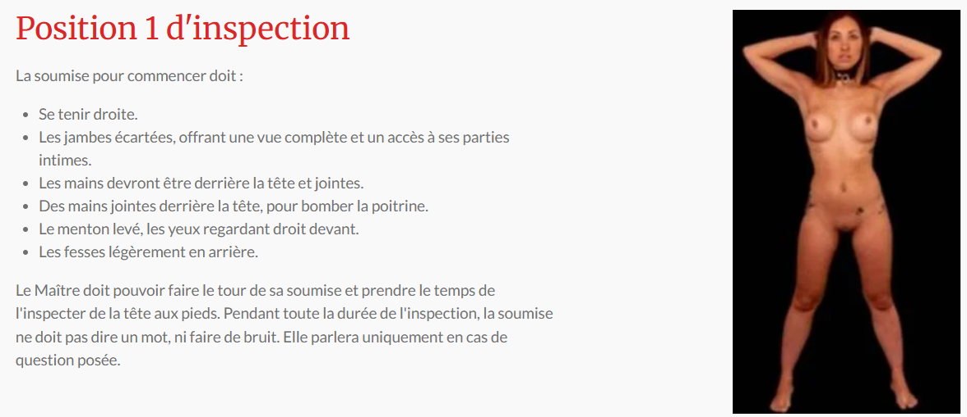
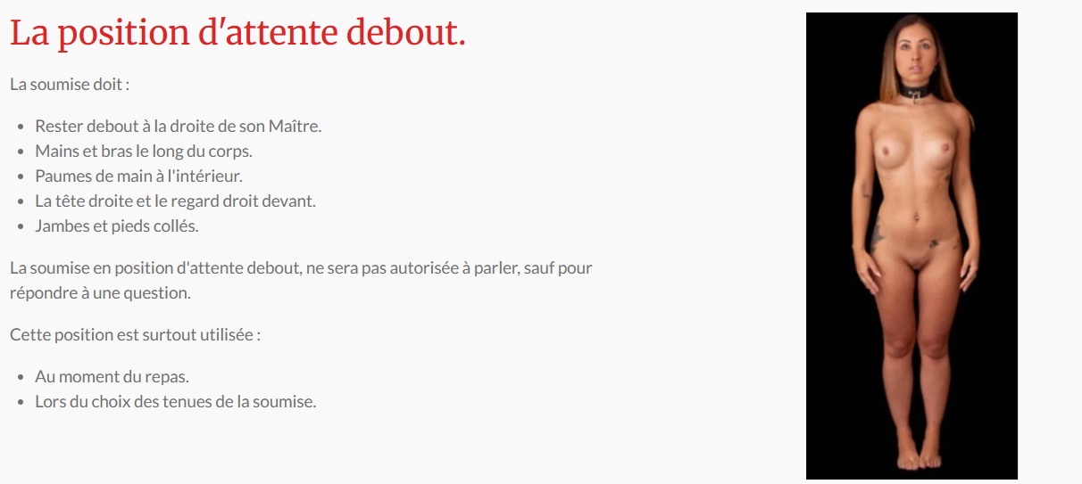
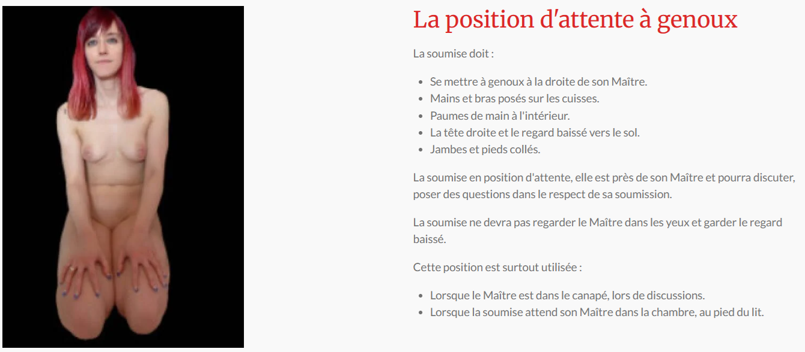
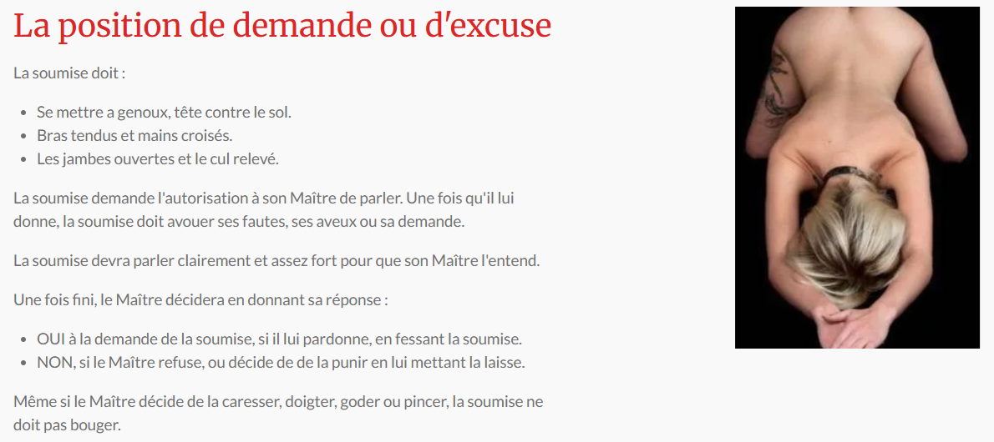
La position est également utilisée lors des punitions.
POSITION POUR CEREMONIE DU COLLIER
